**ขั้นตอนกระบวนการ Normalization กลุ่ม Chill Guys**

เลือกใช้ Composite Keys คือ Student_ID และ Date

โดยหยิบข้อมูล sample มาแค่ 20 records แรก จากข้อมูลทั้งหมด 203 records เพื่อง่ายต่อการทำ normalization

* 1. **นอร์มัลฟอร์มระดับที่ 1 (1NF) จะต้องจำกัด multi-valued attribute ของรีเลชั่นออกไป**

FD: (Student_ID, Date) -> Timestamp, Student_Name, Time, Income, Expenses, Email, Major_ID, Expense_Type, Major_Name, Program_Name

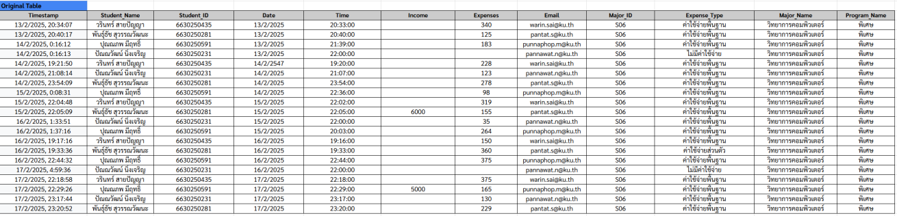

**1.2. นอร์มัลฟอร์มระดับที่ 2 (2NF) กำจัด non-key ที่ขึ้นอยู่กับบางส่วนของ candidate key**

FD1: Student_ID -> Student_Name, Email, Major_ID, Major_Name, Program_Name

FD2: (Student_ID, Date) -> Timestamp, Time, Income, Expenses, Expense_Type

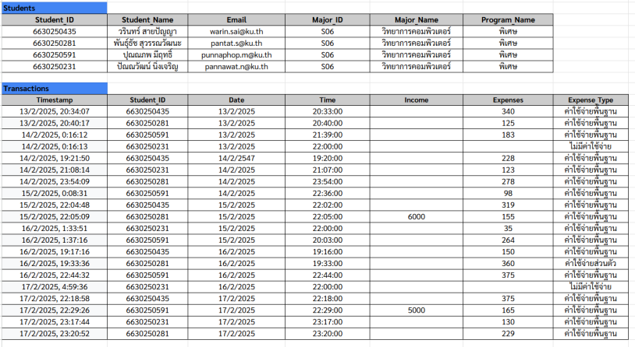

**1.3. นอร์มัลฟอร์มระดับที่ 3 (3NF) กำจัด non-key attribute ที่ขึ้นกับ candidate transitively key ที่มีแอตริบิวต์ทุกขึ้นโดยตรงกับ primary key และไม่ผ่าน transitive relation**

FD1: Student_ID -> Student_Name, Email, Major_ID

FD2: Major_ID -> Major_Name, Program_Name

FD3: (Student_ID, Date) -> Timestamp, Time, Income, Expenses, Expense_Type

